Dinsos: 876 KK Rumah Penerima PKH Kota Mataram Tidak Dilabel
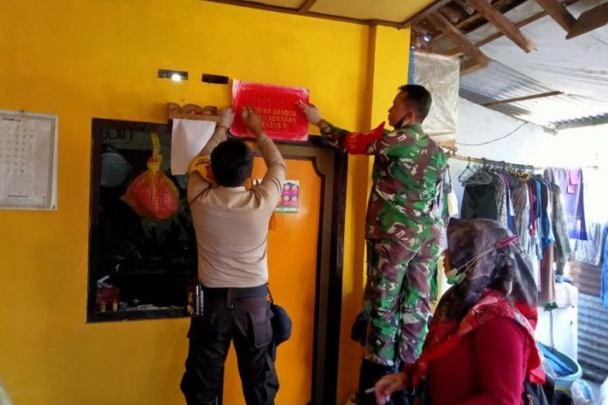
Ilustrasi
https://insidelombok.id/sosial/dinsos-876-kk-rumah-penerima-pkh-kota-mataram-tidak-dilabel/

Mataram (Inside Lombok) – Dinas Sosial Kota Mataram, Provinsi Nusa Tenggara Barat, menyebutkan, sebanyak 876 kepala keluarga (KK), rumah penerima program keluarga harapan (PKH) tidak dilabelisasi, karena rumah yang ditempati bukan milik pribadi. “Ada yang kos, menjadi pembantu rumah tangga sehingga pemilik rumah tidak mengizinkan. Selain itu ada yang menolak rumahnya dibalel dan ada 131 KK menyatakan mundur secara mandiri sebagai penerima PKH,” kata Kepala Dinas Sosial Kota Mataram Baiq Asnayati di Mataram, Jumat.
Dengan demikian, lanjut Asnayati, program labelisasi rumah KK penerima PKH yang ditargerkan menyasar 17.359 KK, terealisasi 16.483 KK. Kegiatan labelisasi rumah penerima PKH yang telah berlangsung sejak 12-28 November 2020, bertujuan sebagai evaluasi sekaligus pengawasan terhadap pelaksanaan program PKH agar tepat sasaran. Menurutnya, terhadap 876 KK yang tidak dilabel karena alasan rumah bukan milik sendiri namun mereka masih dianggap memenuhi kriteria penerima PKH, tetap mendapatkan bantuan PKH.
“Mereka bukan menolak, akan tetapi karena rumah itu bukan milik pribadi menjadi kendala dilakukan labelisasi tapi mereka tetap bisa menerima bantuan PKH,” katanya. Berbeda dengan KK yang menolak rumahnya dilabel, karena alasan malu atau lainnya tapi tidak mau mundur secara mandiri, maka hal itu akan ditindaklanjuti dengan melihat apakah mereka sudah tidak sesuai dengan komponen kriteria yang ada. “Kalau memang sudah tidak sesuai, kita akan laporkan sedangkan untuk penggantinya sepenuhnya menjadi kewenangan pemerintah pusat melalui data terpadu kesejahteraan sosial (DTKS) dan kita yang memverifikasi,” katanya. Kepala Bidang Penanganan Kemiskinan Perlindungan dan Jaminan Sosial Dinas Sosial Kota Mataram Leni Oktavia, sebelumnya mengatakan, untuk memastikan 131 KK mundur secara mandiri, mereka harus membuat surat pernyataan sebagai dasar dilakukan perbaikan data melalui aplikasi elektronik PKH (e-PKH). “Dengan demikian, secara otomatis mulai bulan depan mereka tidak lagi menerima bantuan PKH. Jadi, bulan depan jumlah KPM PKH yang saat ini 17.359 KK, kemungkinan berkurang sesuai dengan jumlah KPM yang mundur,” katanya. (Ant)

Catatan
PKH adalah program perlindungan sosial yang memberikan bantuan tunai kepada Rumah Tangga Sangat Miskin (RTSM) dan bagi anggota keluarga RTS diwajibkan melaksanakan persyaratan dan ketentuan yang telah ditetapkan.
Program ini, dalam jangka pendek bertujuan mengurangi beban RTSM dan dalam jangka panjang diharapkan dapat memutus mata rantai kemiskinan antar generasi, sehingga generasi berikutnya dapat keluar dari perangkap kemiskinan.Pelaksanaan PKH juga mendukung upaya pencapaian Tujuan Pembangunan Millenium.
Lima Komponen Tujuan MDG’s yang akan terbantu oleh PKH yaitu: Pengurangan penduduk miskin dan kelaparan; Pendidikan Dasar; Kesetaraan Gender; Pengurangan angka kematian bayi dan balita; Pengurangan kematian ibu melahirkan.
Program Keluarga Harapan (PKH) adalah program pemberian uang tunai kepada Rumah Tangga Sangat Miskin (RTSM) berdasarkan persyaratan dan ketentuan yang telah ditetapkan dengan melaksanakan kewajibannya.
Dalam Permensos 1 tahun 2018 tentang Program Keluarga Harapan Pasal 3. Bahwa Sasaran PKH yaitu: Sasaran PKH merupakan keluarga dan/atau seseorang yang miskin dan rentan serta terdaftar dalam data terpadu program penanganan fakir miskin, memiliki komponen kesehatan, pendidikan, dan/atau kesejahteran sosial.
PKH bertujuan:
- untuk meningkatkan taraf hidup Keluarga Penerima Manfaat melalui akses layanan pendidikan, kesehatan, dan kesejahteraan sosial;
- mengurangi beban pengeluaran dan meningkatkan pendapatan keluarga miskin dan rentan;
- menciptakan perubahan perilaku dan kemandirian Keluarga Penerima Manfaat dalam mengakses layanan kesehatan dan pendidikan serta kesejahteraan sosial;
- mengurangi kemiskinan dan kesenjangan; dan
- mengenalkan manfaat produk dan jasa keuangan formal kepada Keluarga Penerima Manfaat.

Sumber Berita
- https://insidelombok.id/sosial/dinsos-876-kk-rumah-penerima-pkh-kota-mataram-tidak-dilabel/3 November 2020; dan
- https://www.antaranews.com/berita/1818364/rumah-sasaran-pkh-mataram-akan-diberi-label/5 Desember 2020;

Endnote/ Catatan Akhir

https://informasiuntukumum.blogspot.com/2016/05/pengertian-dan-tujuan-program-keluarga.html
ibid
Pasal 3 Permensos Nomor 1 Tahun 2018 Tentang Program Keluarga Harapan
Pasal 2 Permensos Nomor 1 Tahun 2018 Tentang Program Keluarga Harapan
label/la·bel/ /labél/ n 1 sepotong kertas (kain, logam, kayu, dan sebagainya) yang ditempelkan pada barang dan menjelaskan tentang nama barang, nama pemilik, tujuan, alamat, dan sebagainya; 2 etiket; merek dagang; 3 petunjuk singkat tentang zat yang terkandung dalam obat dan sebagainya; 4 petunjuk kelas kata, sumber kata, dan sebagainya dalam kamus; 5 catatan analisis pengujian mutu fisik, fisiologis, dan genetik dari benih dan sebagainya; -- bagasi label yang dipasang pada setiap barang penumpang sebagai tanda bukti bahwa barang itu milik penumpang dengan tujuan tertentu [vide: https://www.kbbi.web.id/label]

